Créer des représentations graphiques
Crée un diagramme, mais ne relie pas le choix de réponses aux étiquettes  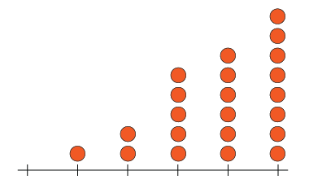 | Crée un diagramme avec des étiquettes, mais sans titre ni échelle  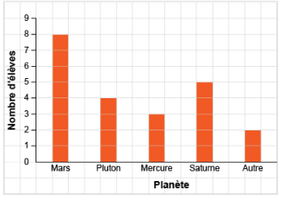 | Crée avec succès des diagrammes (toujours du même type)  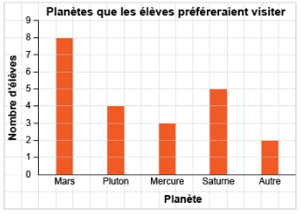 | Crée des diagrammes de manière flexible; montre les mêmes données dans différents types de diagrammes  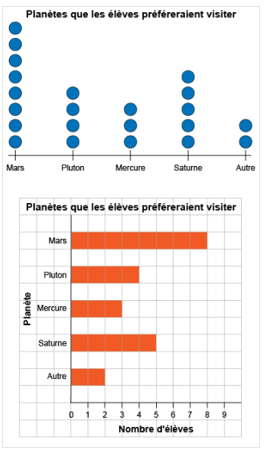
Observations et documentation

